- Tujuan
Memberikan panduan dalam melakukan pembuatan, perubahan, penghapusan, distribusi, permintaan copy dan review dokumen pada Document Control Assistance System (DOCS KFPB) agar dilakukan dengan baik dan benar.
- Ruang Lingkup
Semua kegiatan yang berhubungan dengan pembuatan, perubahan, penghapusan, distribusi, permintaan copy dan review dokumen pada Document Control Assistance System (DOCS KFPB).
- Penanggungjawab
  - Manager Pemastian Mutu bertanggung jawab menyetujui dan mengesahkan instruksi kerja ini.
  - Ahli Muda Manufacturing System & Control (AMSC) dan Supervisor Data Integrity (SDI) bertanggung jawab menyiapkan dan memastikan instruksi kerja dilaksanakan secara konsisten, baik, dan benar.
  - Pelaksana Data Integrity (PDI) bertanggung jawab untuk menyiapkan dan memastikan pembuatan, perubahan, penghapusan, distribusi, permintaan copy dan review dokumen pada Document Control Assistance System (DOCS KFPB) yang akan dilakukan sesuai dengan instruksi kerja yang berlaku.
  - Asisten Manager Pemenuhan Regulasi dan Supervisor Sistem Dokumentasi (ISO, Dossier, Registrasi) bertanggung jawab melaksanakan tahapan pengisian pembuatan, perubahan, penghapusan, distribusi, permintaan copy dan review dokumen sesuai instruksi kerja ini secara konsisten, baik, dan benar.
  - Semua pihak terkait wajib melaksanakan pengisian pembuatan, perubahan, penghapusan, distribusi, permintaan copy dan review dokumen sesuai dengan instruksi kerja ini dan melaporkan penyimpangan yang terjadi.
- Definisi
  - Document Control Assistance System (DOCS KFPB) adalah suatu sistem elektronik atau aplikasi berbasis web yang digunakan dalam membantu pengendalian dokumen yang dilakukan oleh bagian Pengendalian Dokumen. Adapun hal-hal yang menjadi poin-poin yang dibantu oleh aplikasi DOCS KFPB diantaranya adalah pembuatan usulan dokumen, registrasi dokumen, hingga notifikasi review dokumen.
- Referensi
  - Peraturan BPOM No. 34 Tahun 2018 tentang Pedoman Cara Pembuatan Obat yang Baik (CPOB)
- Alat dan Bahan
-
- Instruksi Kerja
  - Login Akun
      - Masuk ke web Document Control Assistance System https://docs.kfpb.kimiafarma.co.id/ lalu login menggunakan akun yang sesuai.

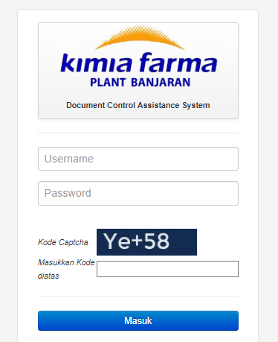
      - Lakukan login terlebih dahulu dengan memasukan username, password dan kode captcha yang sesuai, maka akan muncul halaman awal pada DOCS KFPB seperti ini,
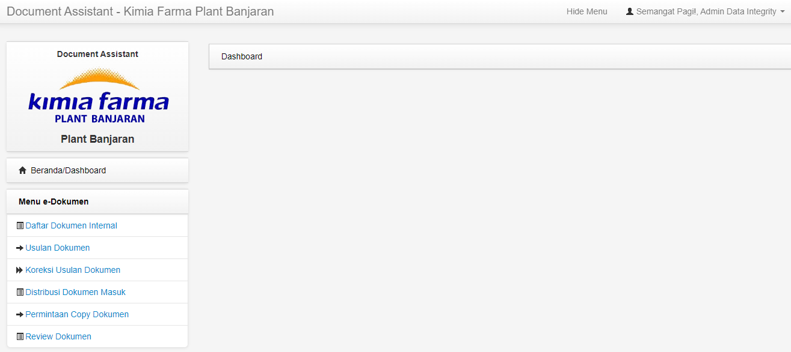

  - Pembuatan Dokumen
      - Pembuatan Usulan Dokumen Oleh User
- Pilih menu “Usulan Dokumen” 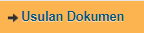 untuk membuat usulan pembuatan dokumen, maka akan muncul tampilan seperti gambar di bawah ini,
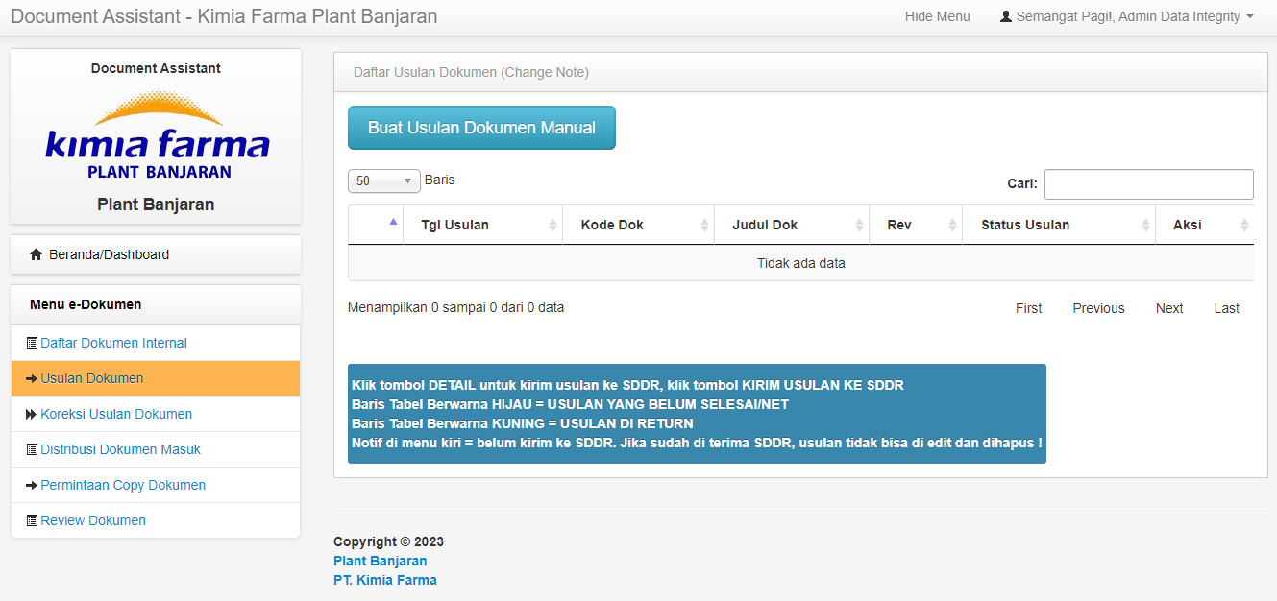
- Kemudian klik “Buat Usulan Dokumen Manual”  maka akan muncul tampilan seperti gambar di bawah ini,
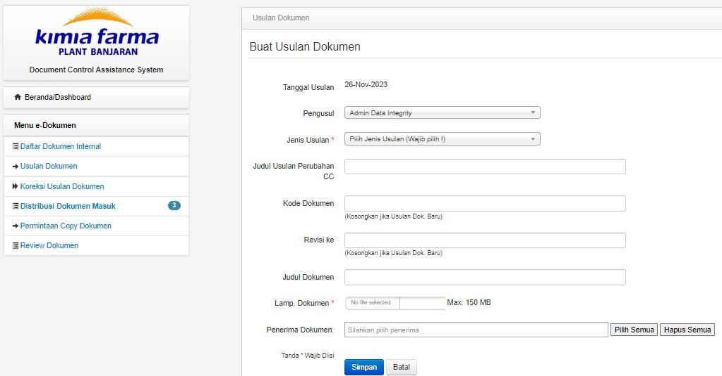

- Untuk “Tanggal usulan” sudah otomatis dan tidak bisa di edit, kemudian mengisi pilihan “Pengusul”, maka akan muncul tampilan seperti pada gambar di bawah ini,
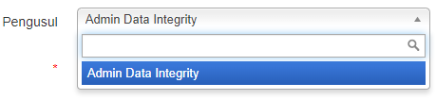
- Kemudian memilih “Jenis Usulan” yaitu Usulan Pembuatan Dokumen Baru, maka akan muncul tampilan seperti pada gambar di bawah ini,
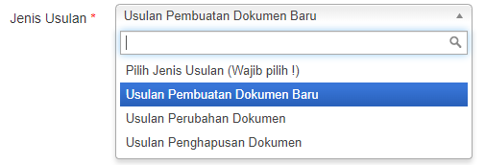
- Kemudian melakukan pengisian “Judul Usulan Perubahan CC”, maka akan muncul tampilan seperti pada gambar di bawah ini,
- Untuk usulan pembuatan dokumen baru maka pengisian “Kode Dokumen” dan “Revisi” dikosongkan namun jika memilih usulan perubahan dokumen atau usulan penghapusan dokumen maka “Kode Dokumen” dan “Revisi” dilakukan pengisian.
- Selanjutnya melakukan pengisian “Judul Dokumen”, maka akan muncul tampilan seperti pada gambar di bawah ini,
- Kemudian user diwajibkan untuk melampirkan konsep dokumen di dalam pengisian “Lamp. Dokumen Pendukung” dengan max kapasitas file 150 MB, maka akan muncul tampilan seperti pada gambar di bawah ini,
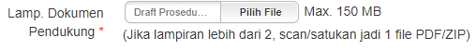
- Setelah itu user memilih “Penerima Dokumen” untuk melakukan distribusi dokumen soft copy kepada para user penerima dokumen distribusi, maka akan muncul tampilan seperti pada gambar di bawah ini,
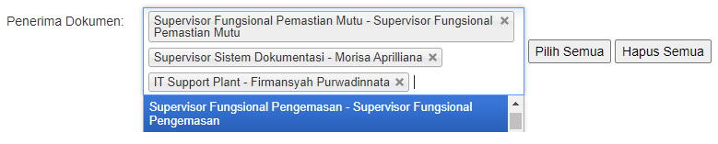
- Setelah melakukan semua pengisian di dalam formulir usulan dokumen kemudian klik “Simpan” dan tanggal usulan akan terisi otomatis, maka akan muncul tampilan seperti pada gambar di bawah ini,
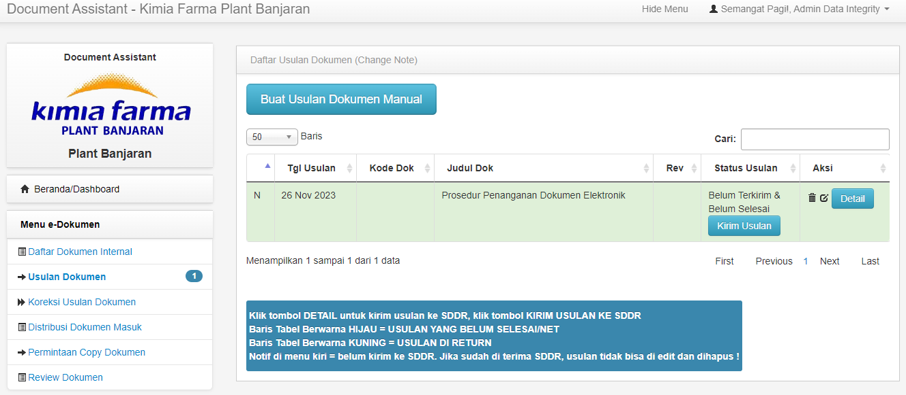
- Kemudian klik “Kirim Usulan” untuk mengirimkan usulan dokumen, maka status usulan akan berubah menjadi tampilan seperti pada gambar di bawah ini,
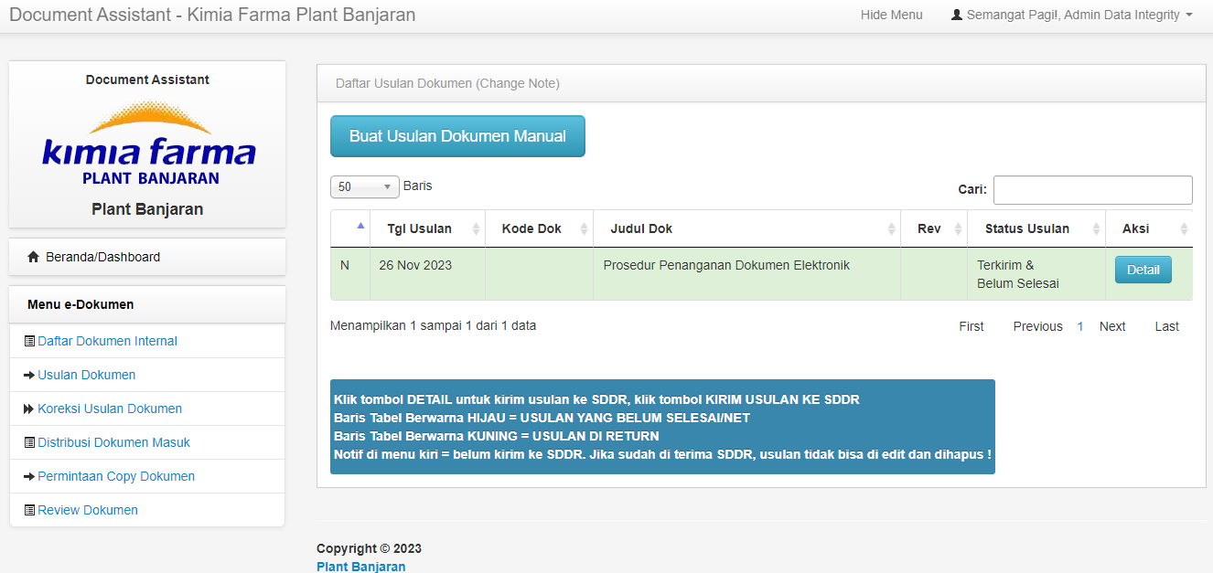
      - Pemberian Nomor CC Oleh Bagian CC
- Lakukan pengisian Formulir Usulan Perubahan (F-PQS-03-001-01) secara manual sesuai dengan ketentuan Prosedur Pengendalian Perubahan (PQS-03-001).
- Lalu Login akun bagian CC dengan memasukan username dan password masing-masing.
- Pilih menu “Usulan Dokumen Masuk” , maka akan muncul tampilan seperti pada gambar di bawah ini,
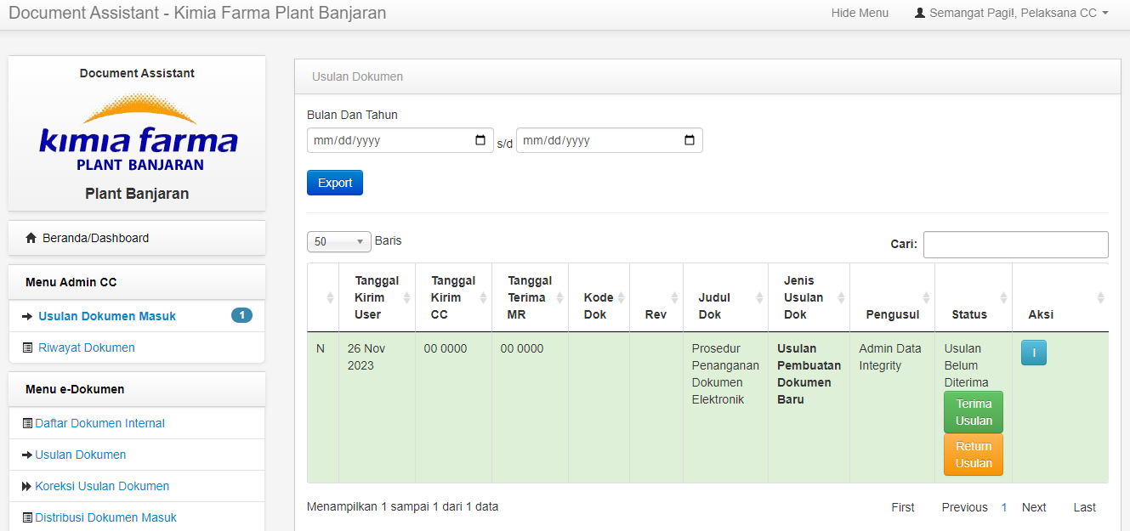
- Jika isi usulan dokumen dari user terdapat koreksi maka klik “Return Usulan” 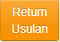 dan tulis alasan pengembalian usulan dokumen ke user, maka akan muncul tampilan seperti pada gambar di bawah ini,
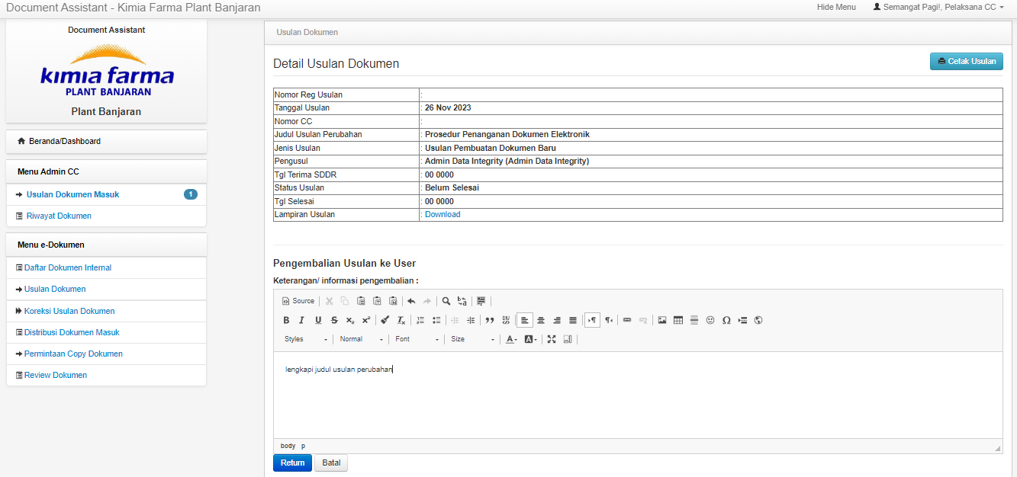
- Kemudian klik “Return”  maka usulan dokumen akan kembali ke akun user pengusul dan terdapat keterangan pengembalian, maka akan muncul tampilan seperti pada gambar di bawah ini,
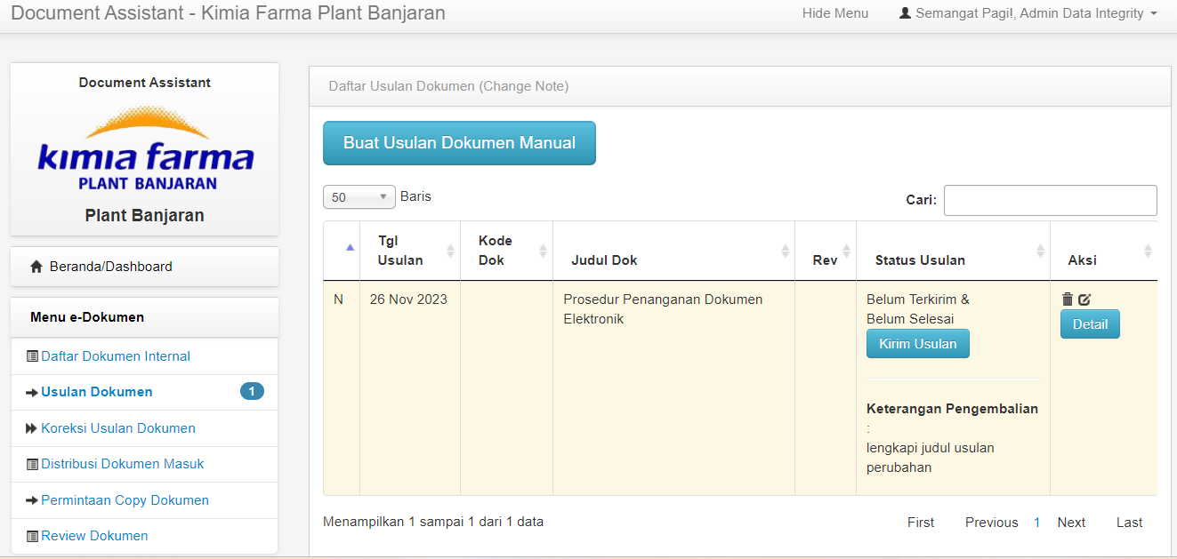
- Selanjutnya klik edit di menu aksi untuk membetulkan usulan dokumen tersebut, maka akan muncul tampilan seperti pada gambar di bawah ini,
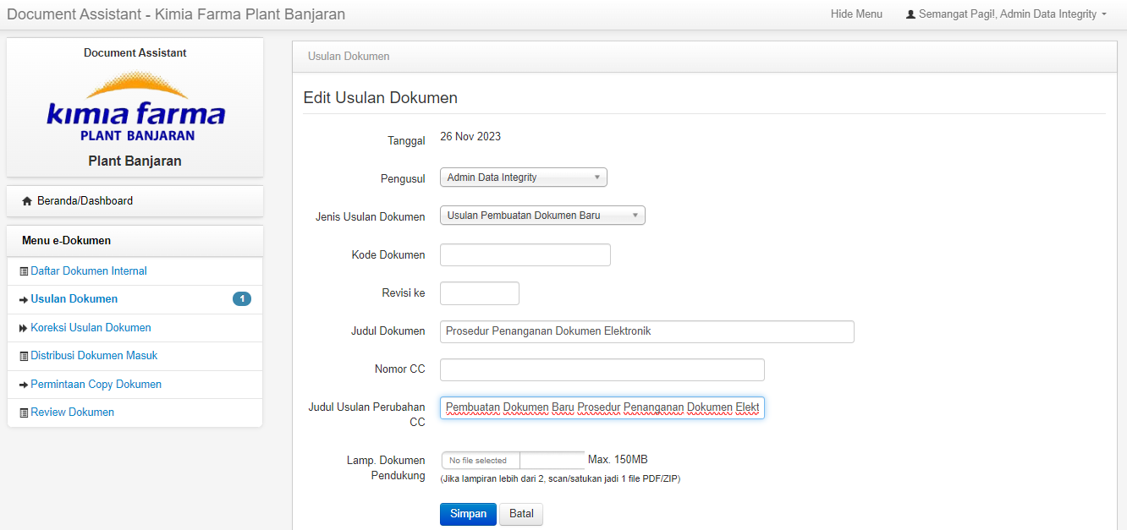
- Selanjutnya klik “simpan” lalu “Kirim Usulan” 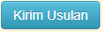 untuk mengirimkan Kembali ke bagian CC, maka akan muncul tampilan seperti pada gambar di bawah ini,
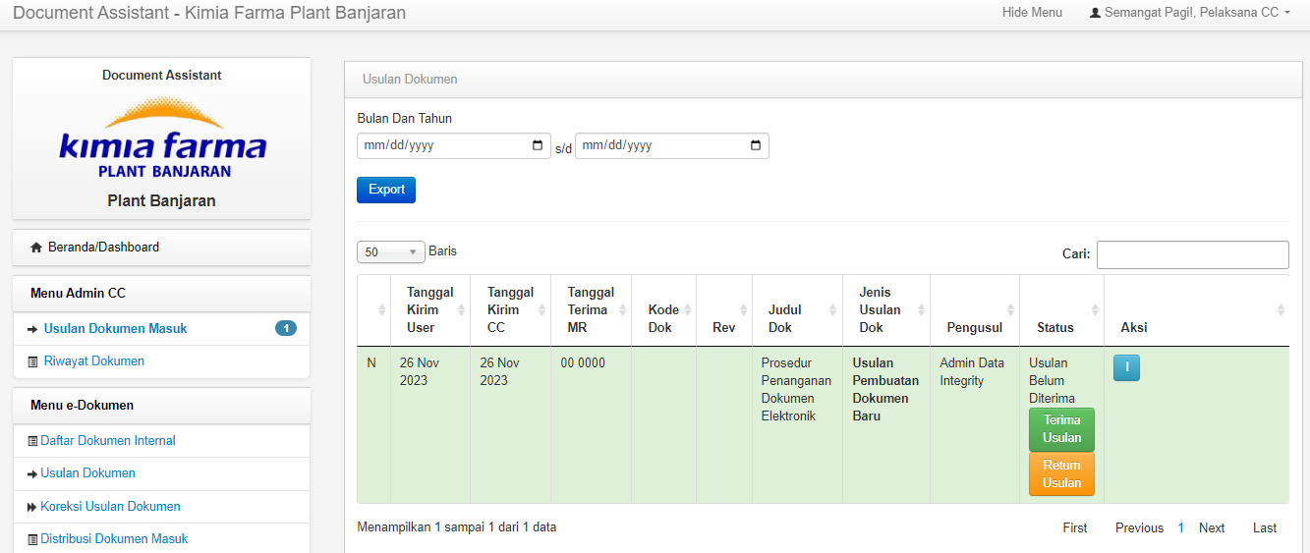
- Jika usulan dokumen sudah benar lalu klik “Terima Usulan” 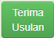 dan masukan nomor CC, maka akan muncul tampilan seperti pada gambar di bawah ini,
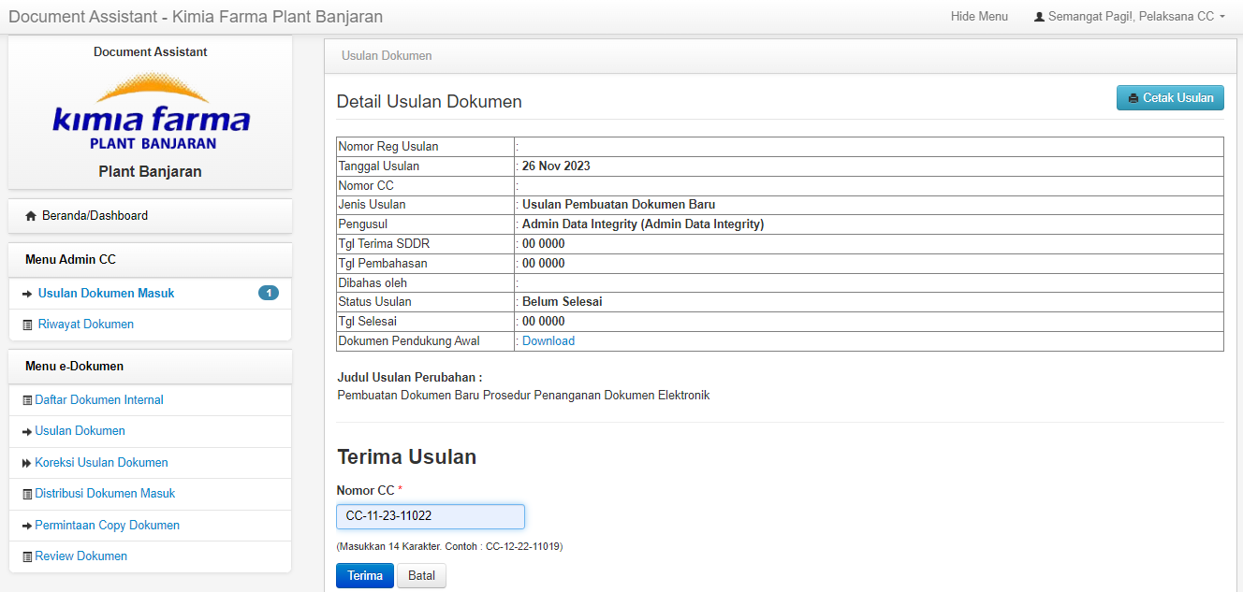
- Jika sudah memasukan nomor CC maka klik “Terima” 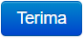 dan tanggal kirim CC ke bagian MR akan terisi otomatis, maka akan muncul tampilan seperti pada gambar di bawah ini,
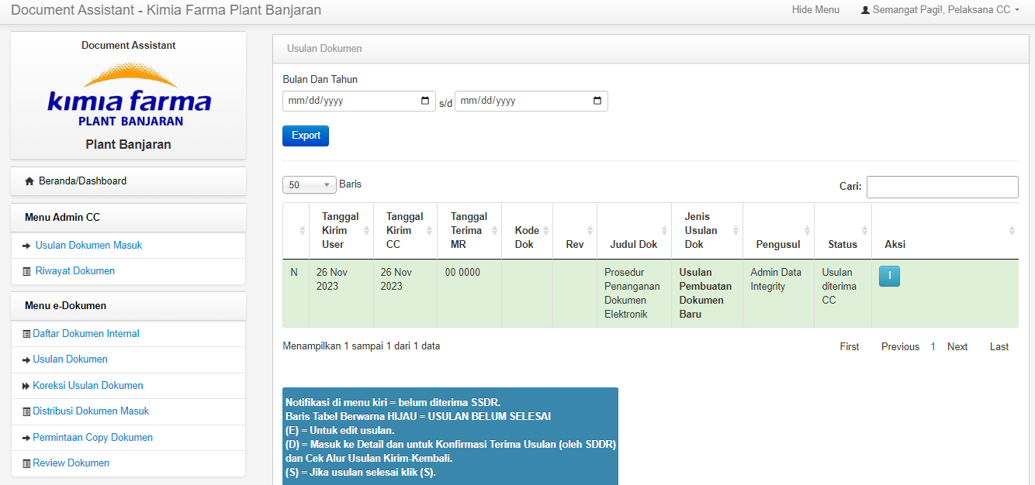

      - Registrasi Usulan Dokumen Oleh Bagian MR
      - Login akun bagian MR dengan memasukan username dan password masing-masing.
      - Pilih menu “Usulan Dokumen Masuk” , maka akan muncul tampilan seperti pada gambar di bawah ini,
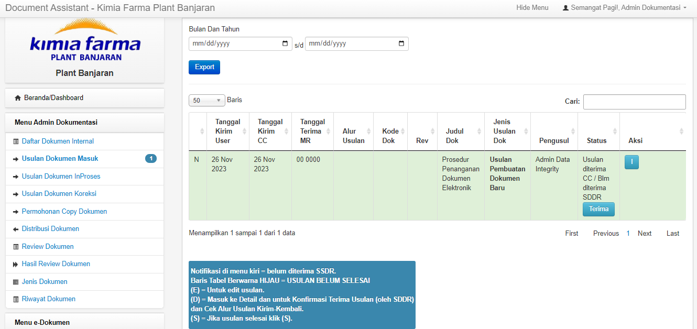
      - Selanjutnya klik “Terima”  untuk meregistrasi usulan dokumen secara otomatis, setelah itu usulan akan masuk ke menu “Usulan Dokumen InProses” dan tanggal terima MR akan terisi otomatis, maka akan muncul tampilan seperti pada gambar di bawah ini,
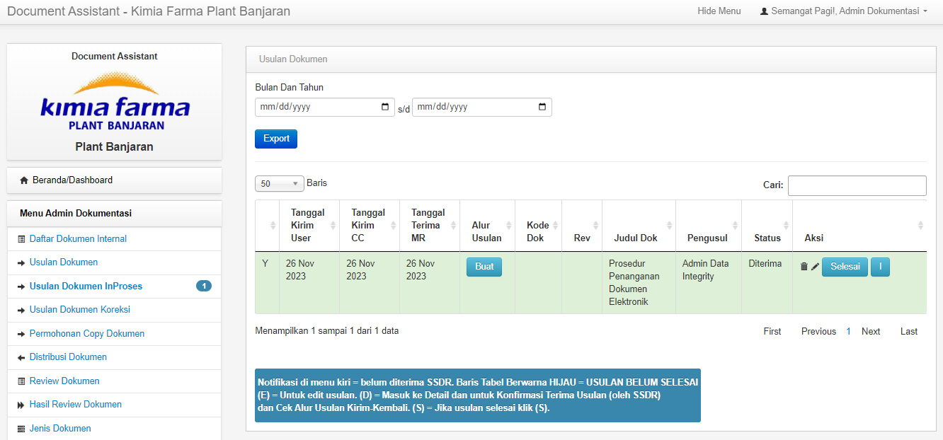
      - Jika dokumen sudah di sahkan dan di sosialisasikan maka klik “Selesai”  untuk membuat dokumen efektif, maka akan muncul tampilan seperti pada gambar di bawah ini,
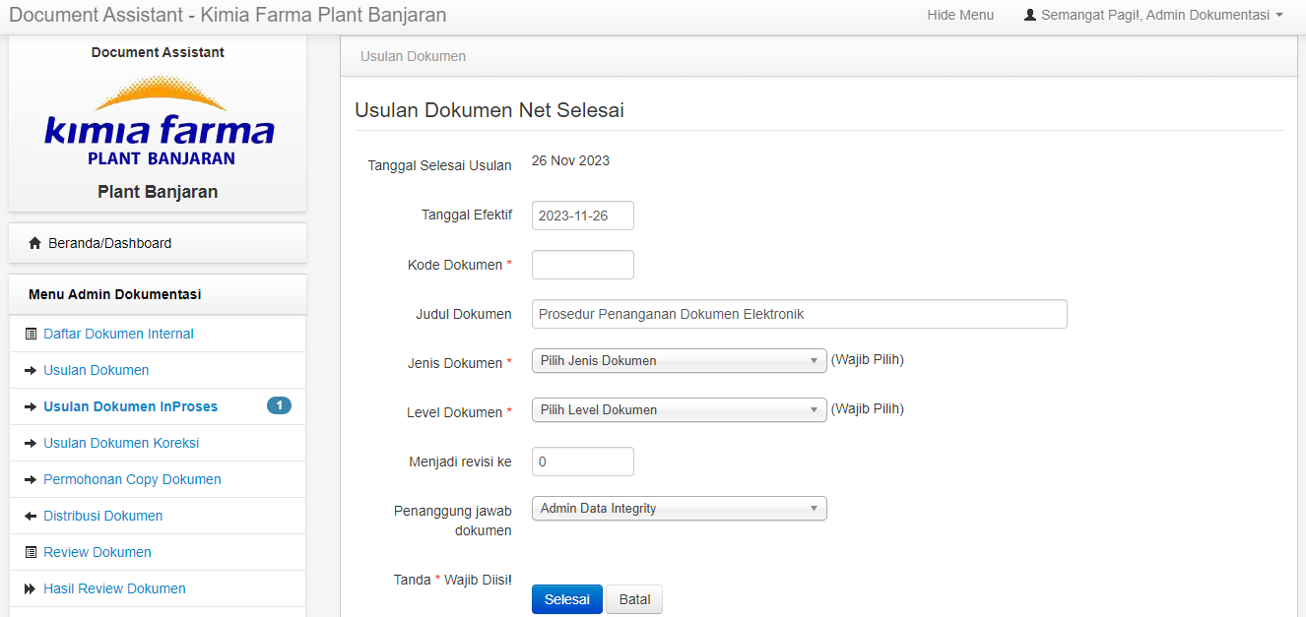
      - Untuk “Tanggal Selesai Usulan” sudah otomatis dan tidak bisa di edit, kemudian mengisi “Tanggal Efektif”, maka akan muncul tampilan seperti pada gambar di bawah ini,
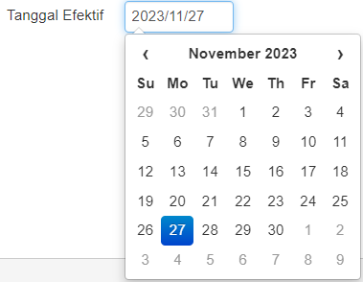
      - Kemudian masukan “Kode Dokumen”, maka akan muncul tampilan seperti pada gambar di bawah ini,
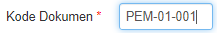
      - Untuk “Judul Dokumen” sudah otomatis terisi dari usulan dokumen tetapi bagian MR masih bisa mengedit atau menambahkan judul dokumen.
      - Kemudian memilih “Jenis Dokumen”, maka akan muncul tampilan seperti pada gambar di bawah ini,
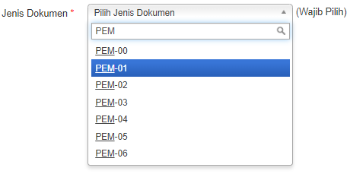
      - Selanjutnya memilih “Level Dokumen”, maka akan muncul tampilan seperti pada gambar di bawah ini,
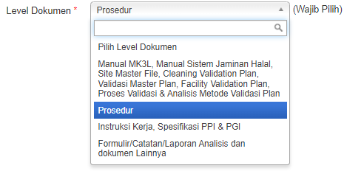
      - Kemudian mengisi “Menjadi Revisi Ke”, maka akan muncul tampilan seperti pada gambar di bawah ini,
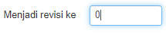
      - Selanjutnya memilih “Penanggung Jawab Dokumen”, maka akan muncul tampilan seperti pada gambar di bawah ini,
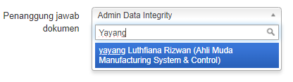
      - Jika sudah melakukan semua pengisian selanjutnya klik “Selesai” , maka akan di arahkan secara langsung ke menu “Buat Distribusi Dokumen”.
  - Perubahan dan Penghapusan Dokumen
      - Cara membuat perubahan dokumen terbagi menjadi 2 cara yaitu
            - Menggunakan menu “Buat Usulan Dokumen Manual” 
            - Menggunakan menu “Daftar Dokumen Internal” 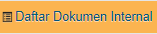
- Jika memilih usulan perubahan dokumen maka klik “UPD”
- Jika memilih usulan penghapusan dokumen maka klik “UHD”
  - Selanjutnya untuk usulan perubahan dokumen sama seperti point 7.2, 7.4 – 7.6.
  - Sedangkan untuk usulan penghapusan dokumen sama seperti point 7.2 dan 7.4.
  - Distribusi Dokumen
      - Distribusi Dokumen oleh Bagian MR
            - Distribusi dokumen mempunyai dua cara yaitu
- Distribusi otomatis ketika usulan dokumen net atau selesai, maka hanya akan muncul tampilan seperti pada gambar di bawah ini,

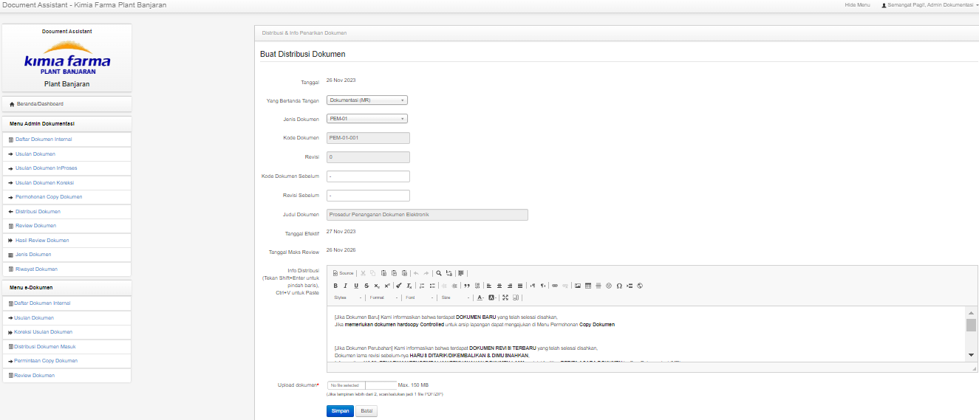
- Distribusi manual di menu ”Distribusi Dokumen” lalu klik “Buat Distribusi Dokumen Manual” , maka akan muncul tampilan seperti pada gambar di bawah ini,
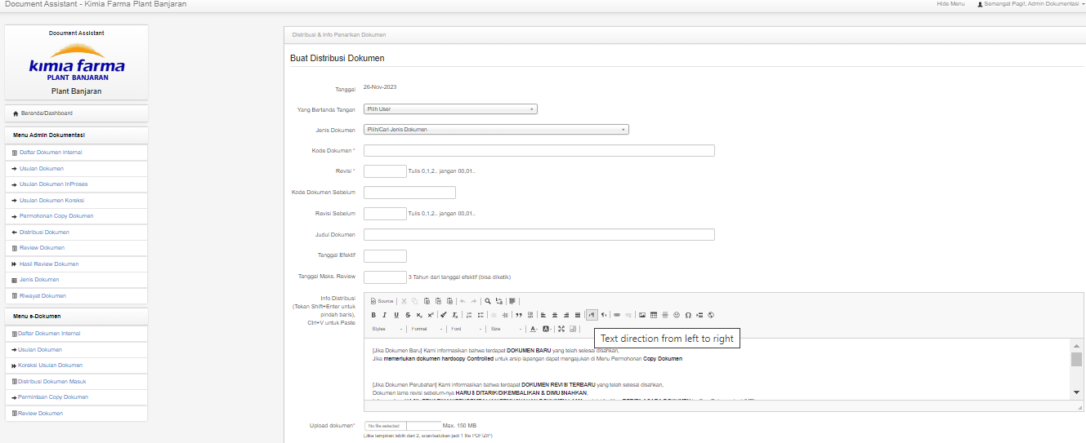

            - Jika sudah melakukan semua pengisian selanjutnya klik “Simpan” , maka akan muncul tampilan seperti pada gambar di bawah ini,
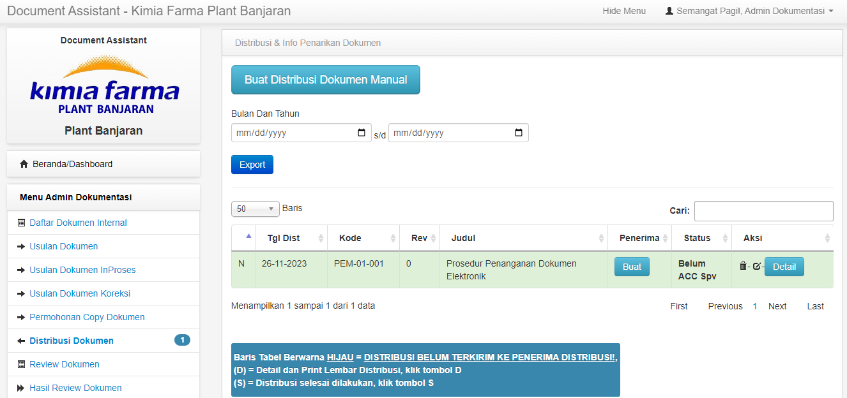
            - Kemudian klik “Buat” , maka akan muncul tampilan seperti pada gambar di bawah ini,
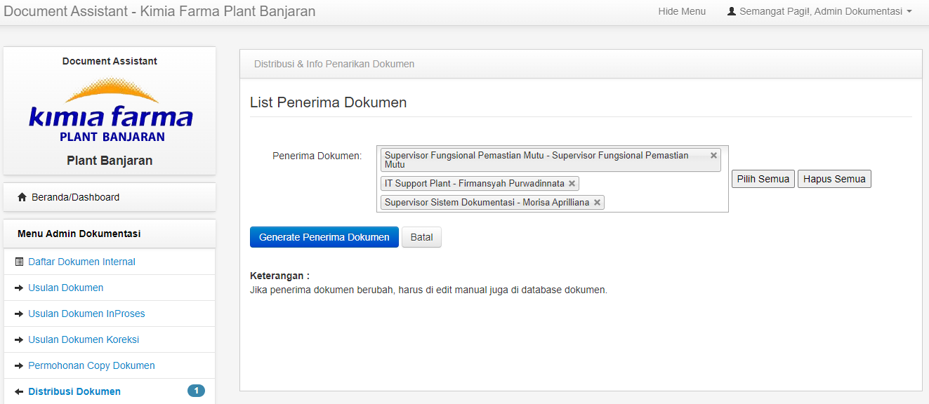
            - Bagian MR bisa mengedit dan menambahkan list penerima dokumen, jika sudah klik “Generate Penerima Dokumen” , maka akan muncul tampilan seperti pada gambar di bawah ini,
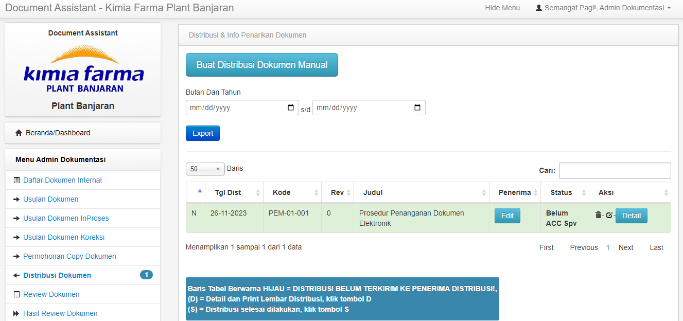
            - Karena pengusul dokumen akan mendapatkan controlled copy maka bagian MR harus mengedit jumlah copy dokumen dengan cara klik “Edit” , maka akan muncul tampilan seperti pada gambar di bawah ini,
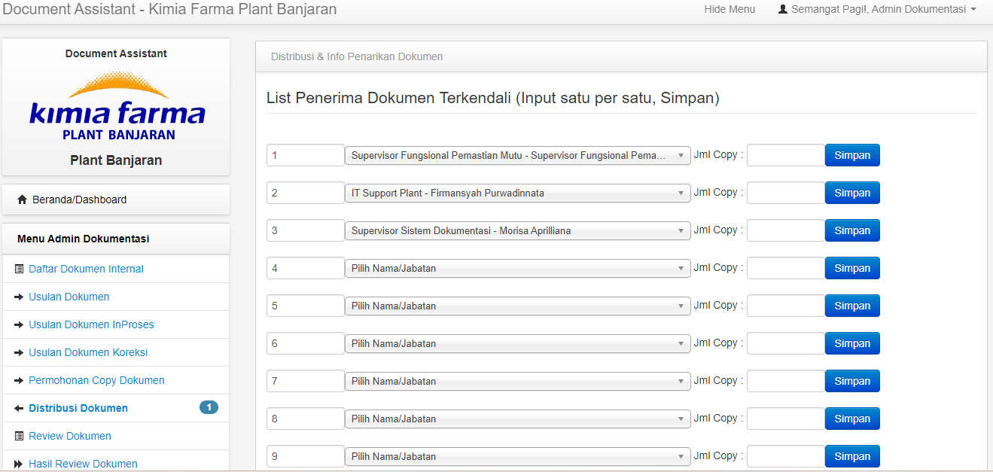
            - Karena nama user pengusul belum ada di list penerima dokumen terkendali maka klik “Pilih Nama/Jabatan” dan cari nama user pengusul, maka akan muncul tampilan seperti pada gambar di bawah ini,
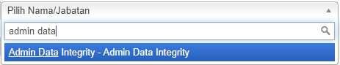
            - Lalu masukan “Jml Copy” lalu klik “Simpan” , maka akan muncul tampilan seperti pada gambar di bawah ini,
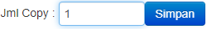
      - Persetujuan Distribusi Dokumen oleh SPV Bagian MR
- Selanjutnya melakukan persetujuan distribusi oleh SPV bagian MR lalu klik “Distribusi Dokumen” , maka akan muncul tampilan seperti pada gambar di bawah ini,
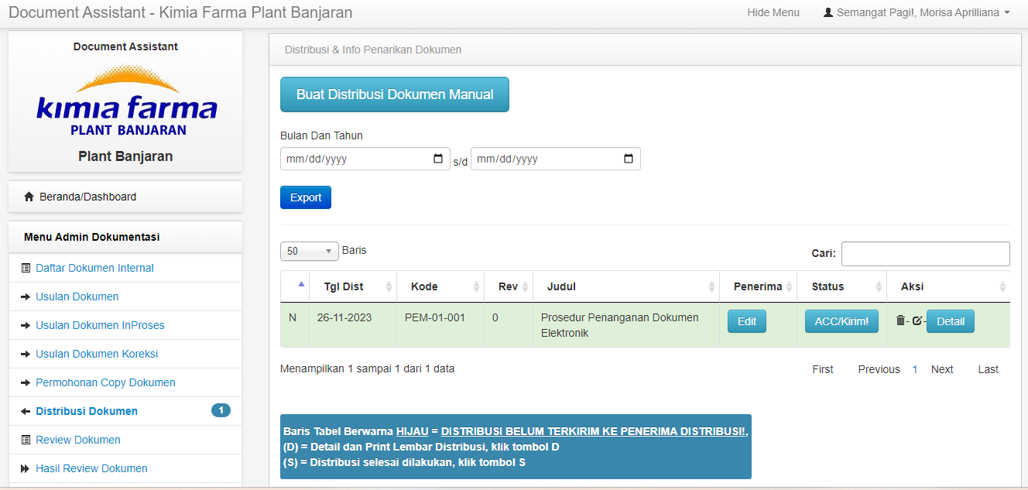
- Kemudian klik “ACC/Kirim” lalu distribusi akan terkirim ke para penerima dokumen distribusi, maka maka akan muncul tampilan seperti pada gambar di bawah ini,
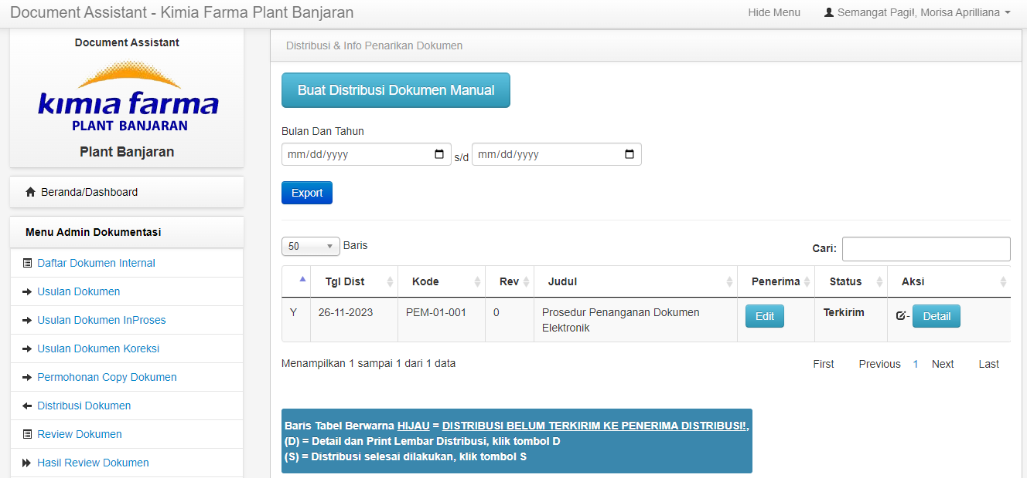
- Jika hendak mencetak formulir distribusi atau formulir penarikan maka klik “Detail” lalu jika hendak mencetak formulir distribusi klik “Cetak Distribusi” dan jika hendak mencetak formulir penarikan klik “Cetak Penarikan” .
      - Distribusi Dokumen Oleh User Penerima Dokumen
            - Log in dengan menggunakan username dan password masing masing.
            - Selanjutnya klik menu “Distribusi Dokumen Masuk” , maka akan muncul tampilan seperti pada gambar di bawah ini,
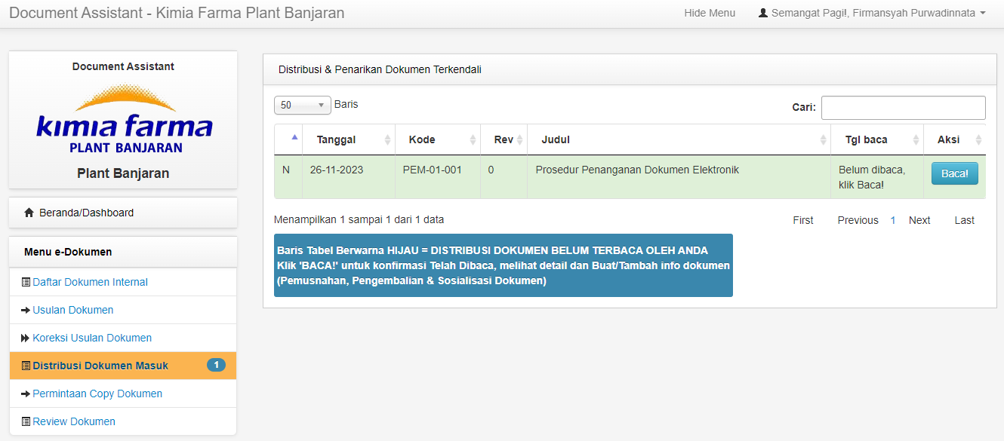
            - Kemudian klik “Baca!” , maka akan muncul tampilan seperti pada gambar di bawah ini,
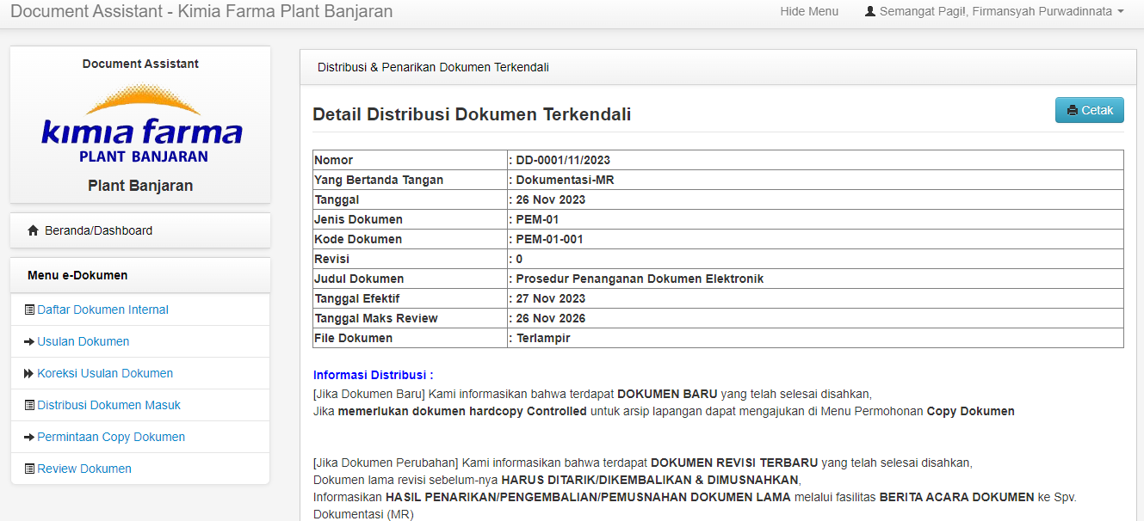
  - Permintaan Copy Dokumen
  - Permintaan Copy Dokumen Oleh User
- Pilih menu “Permintaan Copy Dokumen” 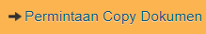, maka akan muncul tampilan seperti pada gambar di bawah ini,
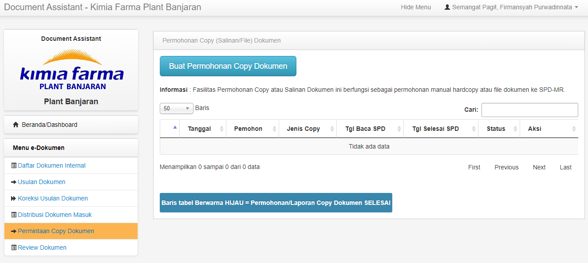
- Kemudian klik “Buat Permohonan Copy Dokumen” , maka akan muncul tampilan seperti pada gambar di bawah ini,
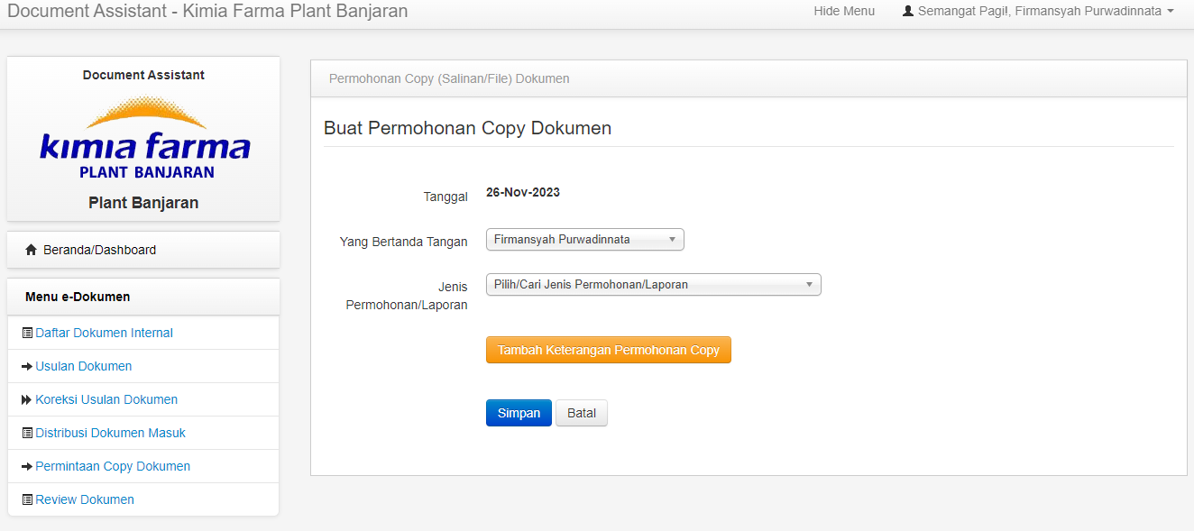
- Untuk “Tanggal” sudah otomatis dan tidak bisa di edit, kemudian memilih “Yang Bertanda Tangan”, maka akan muncul tampilan seperti pada gambar di bawah ini,
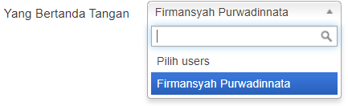
- Selanjutnya memilih “Jenis Permohonan/Laporan”, maka akan muncul tampilan seperti pada gambar di bawah ini,
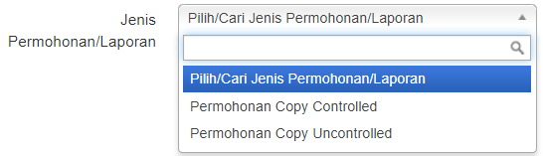
- Kemudian klik “Tambah Keterangan Permohonan Copy” , maka akan muncul tambahan formulir tampilan seperti pada gambar di bawah ini,
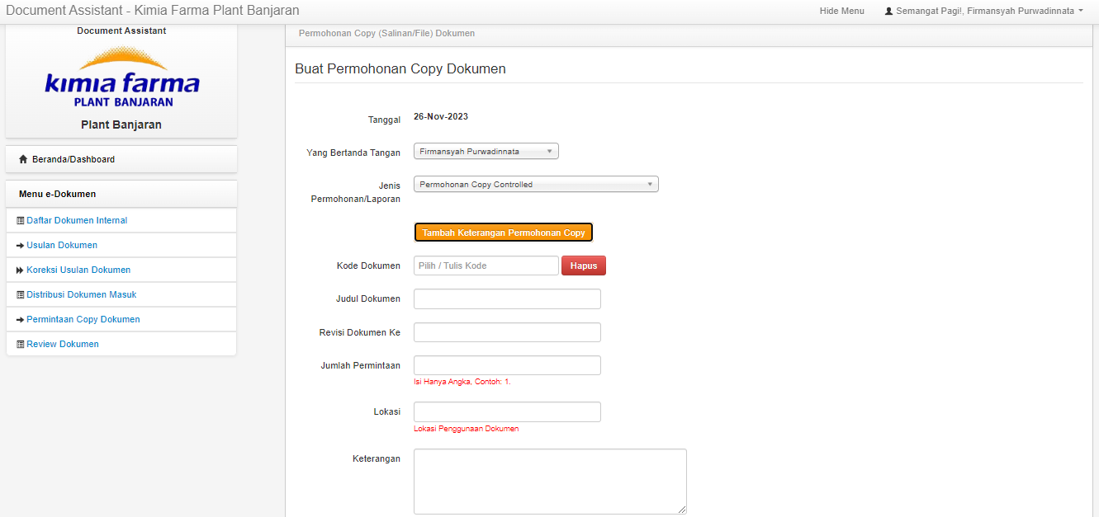
- Jika sudah melakukan semua pengisian selanjutnya klik “Simpan” 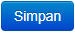, maka akan muncul tampilan seperti pada gambar di bawah ini,
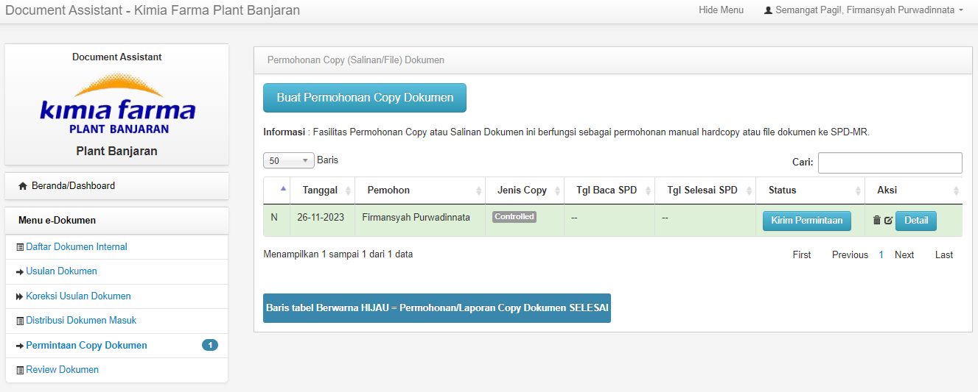
- Kemudian klik “Kirim Permintaan” untuk mengirimkan ke bagian MR, maka akan muncul tampilan seperti pada gambar di bawah ini,
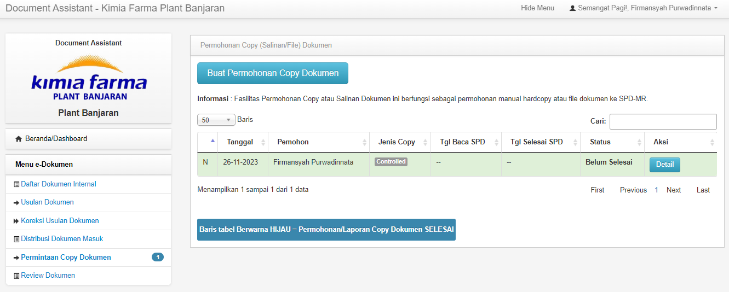
  - Permintaan Copy Dokumen Oleh Bagian MR
- Log in dengan menggunakan username dan password masing masing.
- Pilih menu “Copy Dokumen Masuk” 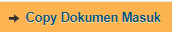, maka akan muncul tampilan seperti pada gambar di bawah ini,
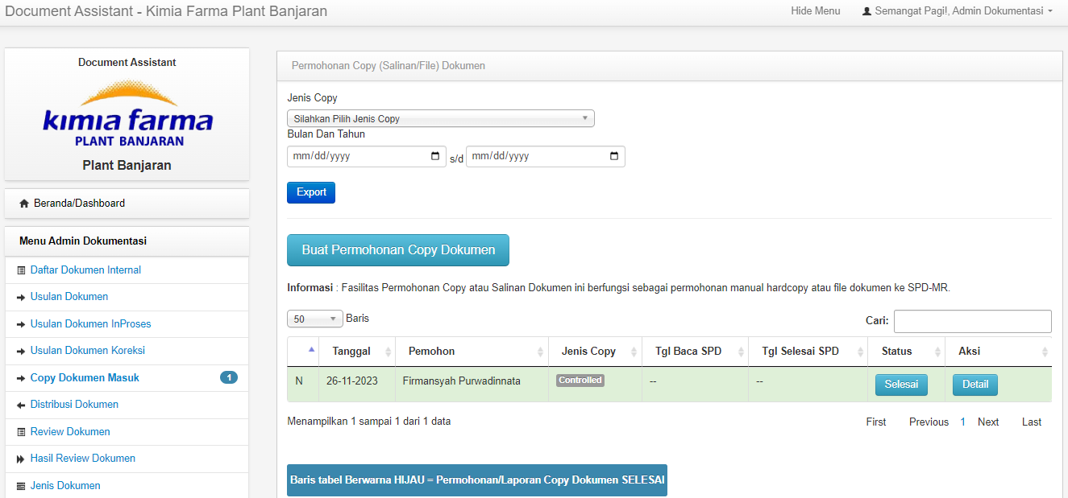
- Kemudian klik “Selesai” , jika bagian MR sudah mencetak dokumen controlled copy yang diminta user, maka akan muncul tampilan seperti pada gambar di bawah ini,
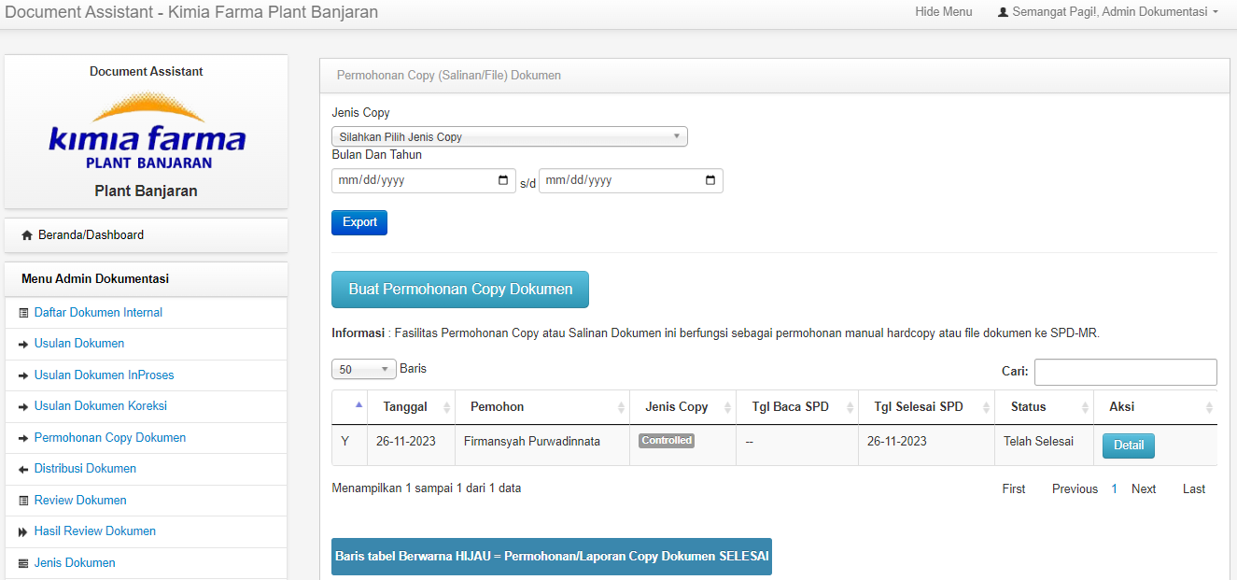
- Setelah itu bagian MR menginput jumlah copy dokumen secara manual dengan cara klik menu “Distribusi Dokumen” lalu klik “Edit”  di judul dokumen yang diminta user, maka akan muncul tampilan seperti pada gambar di bawah ini,
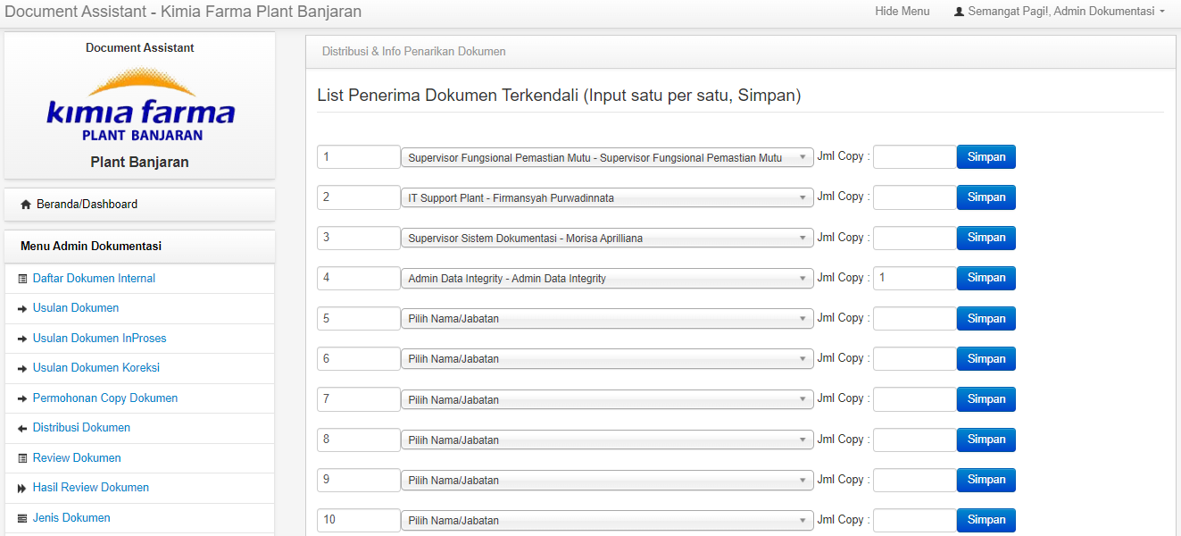
- Kemudian masukan jumlah permintaan copy dokumen sesuai dengan kolom nama user permintaan copy dokumen, maka akan muncul tampilan seperti pada gambar di bawah ini,
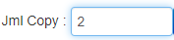
- Namun jika dalam daftar distribusi tidak terdapat nama user permintaan copy dokumen tersebut maka klik “Pilih Nama/Jabatan”dan cari nama user tersebut.
- Jika sudah memasukan “Jml Copy” kemudian klik “Simpan” 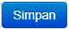 dan penerima Salinan distribusi sudah terupdate.
  - Review Dokumen
- Review dokumen oleh user
- Dua bulan sebelum batas maksimal waktu review dokumen maka akan muncul notifikasi di menu “Review Dokumen” di akun penanggung jawab dokumen, maka akan muncul tampilan seperti pada gambar di bawah ini,
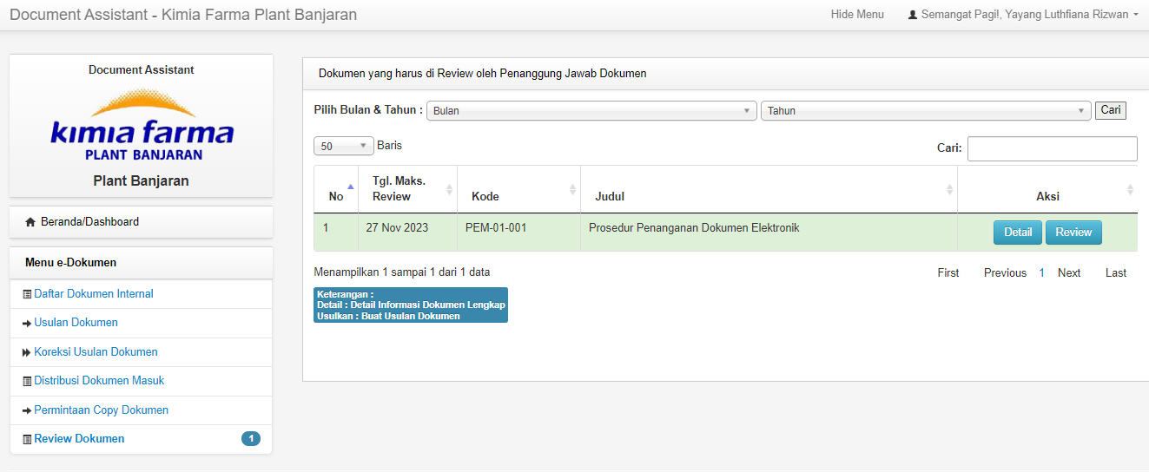
- Kemudian klik “Review” , maka akan muncul tampilan seperti pada gambar di bawah ini,
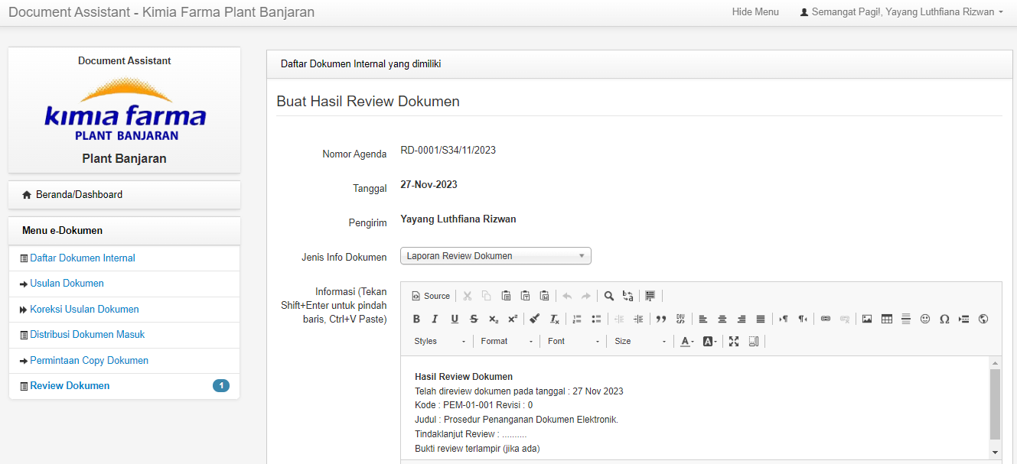
- Jika sudah melakukan semua pengisian selanjutnya memilih “Hasil Review”, maka akan muncul tampilan seperti pada gambar di bawah ini,
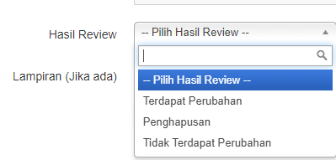
- Jika memilih hasil review “Terdapat Perubahan” atau “Penghapusan” maka akan mengisi Kembali usulan dokumen secara otomatis dan meminta nomor CC kembali, maka akan muncul tampilan seperti pada gambar di bawah ini,
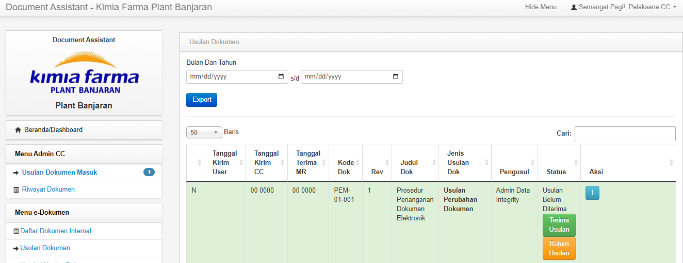
- Jika memilih hasil review “Tidak Terdapat Perubahan” maka usulan dokumen akan terkirim ke bagian MR dan akan naik revisi secara otomatis.
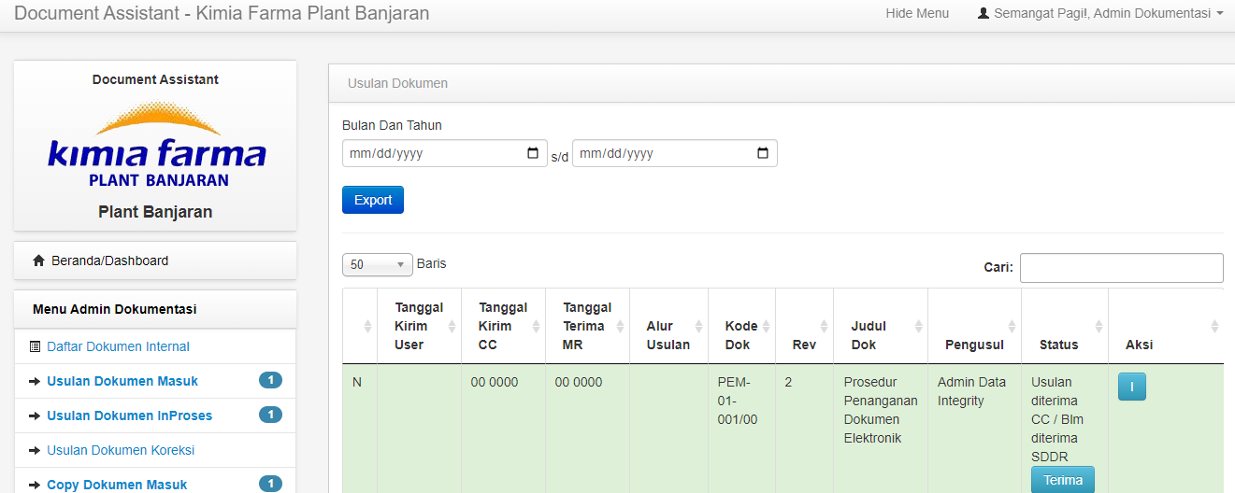
- Review Dokumen Oleh Bagian MR
- Log in dengan menggunakan username dan password masing masing
- Pilih menu “Hasil Review Dokumen Masuk” , maka akan muncul tampilan seperti pada gambar di bawah ini,
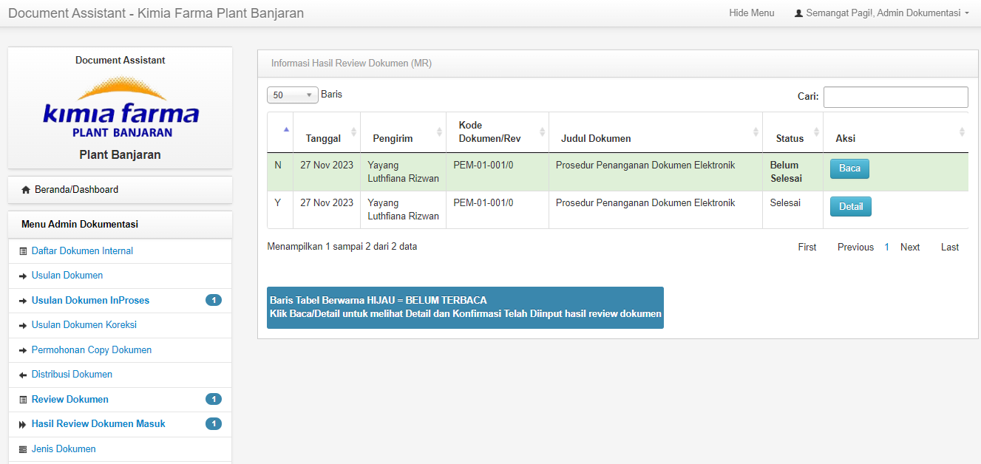
- Kemudian klik “Baca” , maka akan muncul tampilan seperti pada gambar di bawah ini,
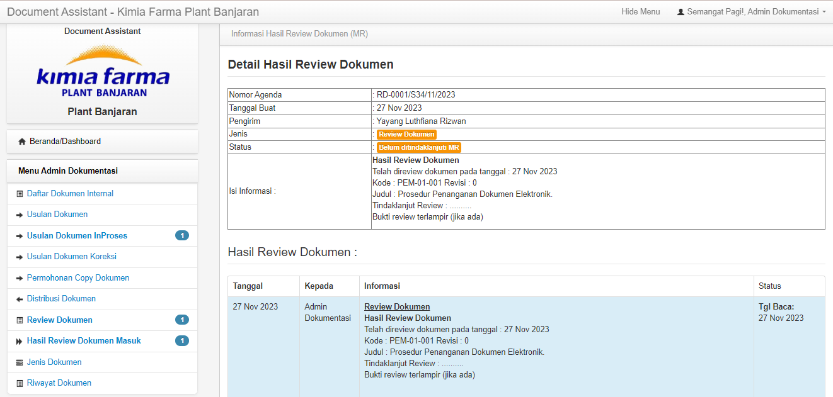
- Setelah itu status nya akan berubah menjadi selesai, maka akan muncul tampilan seperti pada gambar di bawah ini,
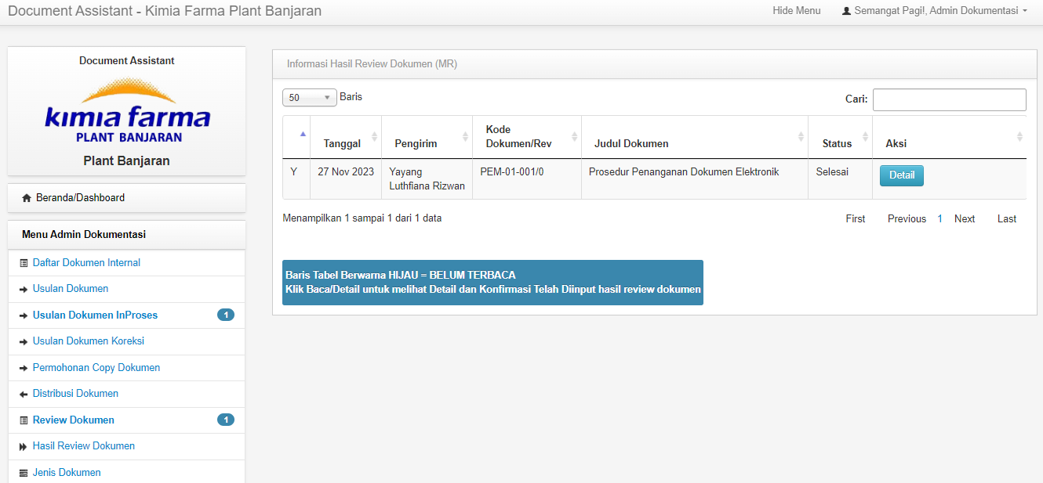
  - Jika terjadi bug di dalam sistem maka mengacu ke Prosedur Manajemen Insiden (PEM-01-030)).
  - Jika terjadi penyimpangan di dalam sistem maka mengacu ke Prosedur Penanganan Penyimpangan (PQS-03-003)

- Daftar Lampiran
Lampiran | Kode Dokumen | Judul Dokumen | Tanggal Efektif
- | - | - | -

- Sejarah Revisi dan Review
Kode Dokumen | Revisi | Tanggal Efektif | Perubahan | Alasan
I-EM-01-053 | 00 |  |  | Dokumen Baru

- Daftar Distribusi Dokumen
Asli: SSDR
Controlled Copy:
1. | Ahli Muda Manufacturing System & Control |  | 19. | SBS |  | 37. | SGBK |  | 55. | SKK
2. | MPM |  | 20. | MP |  | 38. | STKOJ |  | 56. | SVMA
3. | AMPM |  | 21. | AMF1 |  | 39. | SPS |  | 57. | SVPP
4. | SPBB |  | 22. | SGTL1 |  | 40 | AMPT |  | 58. | AMKL
5. | SPBK |  | 23. | SCTL1 |  | 41. | SOMA |  | 59. | SK3
6. | SPRPJ |  | 24. | SSSP |  | 42. | SOF |  | 60. | SL
7. | SPML |  | 25. | AMF2 |  | 43. | SOK |  | 61. | AMSU
8. | SSCP |  | 26. | SPC |  | 44. | AMPR |  | 62. | SSO
9. | AMME |  | 27. | STL2 |  | 45. | SPKP |  | 63. | SGA
10. | SPLP |  | 28. | SSTL3 |  | 46. | SPOP |  | 64. | SPP
11. | SMP |  | 29. | AMPH |  | 47. | SA |  | 65. | AMA
12. | SLAL |  | 30. | SSTKH |  | 48. | SCCR |  | 66. | SAK
13. | SLAK |  | 31. | SPECH |  | 49. | AMPO |  | 67. | SPU
14. | SGTK |  | 32. | AMPF |  | 50. | SIP |  | 68. | AMDPP
15. | AMUT |  | 33. | SKP |  | 51. | STS |  | 69. | SDPP
16. | SUDC |  | 34. | SKS |  | 52. | SPMP |  | 70. | AMBB
17. | SPA |  | 35. | AMS |  | 53. | SPB
18. | SSB |  | 36. | SGBB |  | 54. | AMKV

